WIM2 – TD1

Etape 1
Le compte Github bien été crée . On crée un repository wim2RS sur github et on le partage avec dfin-iutsd, ensuite on lance un git bash dans le dossier wim2 sur le pc, puis on clone le wim2RS de github vers wim2. On met le document dans le dossier wim2 et ensuite on peut :

Git add .
Git commit -m « Etape X »
Git push -u origin master

Etape 2
La fonction analyse une URL et retourne un tableau associatif contenants les éléments présents. Elle prend une URL en paramètre ou une URL et une clé. Elle retourne un tableau associatif
Exemple 1
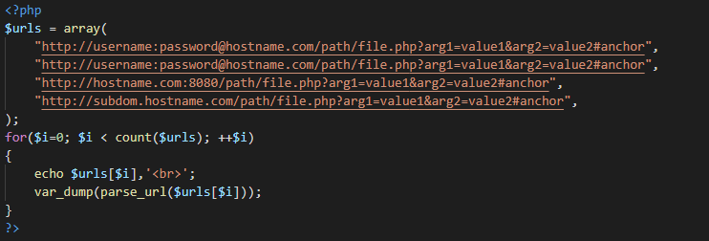
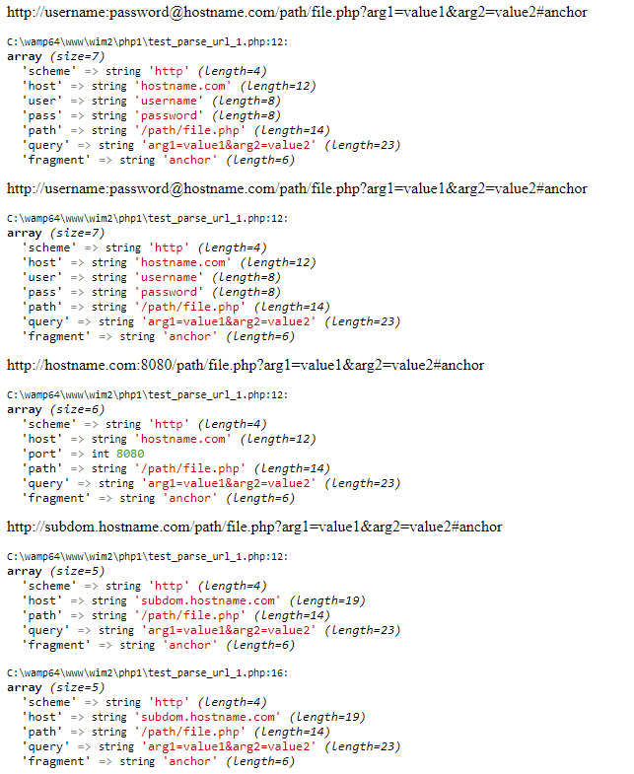

Exemple 2 avec les arguments
On voit que des arguments ne sont pas donnés dans l’URL et ne sont alors pas retournés

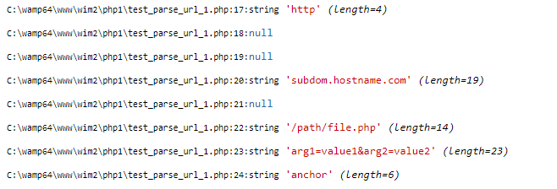

Parse_str
Elle décode une chaine de caractère comme s’il s’agissait des paramètres passés sur une URL par exemple 'username=s&psw=**'
Elle prend en paramètre 1 argument chaîne de caractère et un facultatif qui est la variable de retour qui retourne un tableau associatif
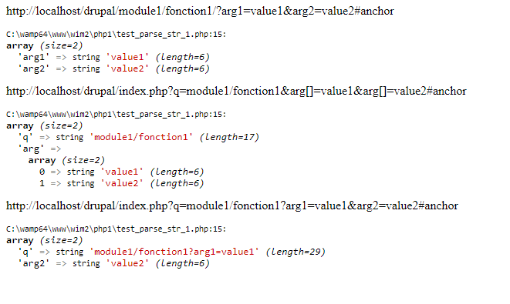

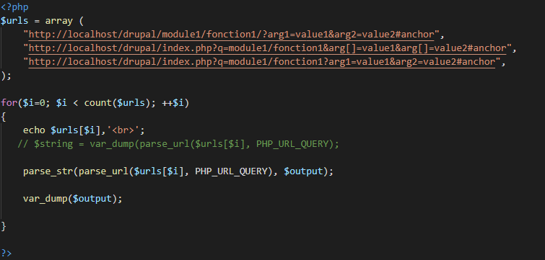

Etude des fonctions urldecode, rawurldecode, urlencode, rawurlencode, compact et http_build_query

Q 1/2/3/4
Urldecode | URLDECOE permet de décoder une url en replaçant les caractères, rawurldecode permet de décoder les %HEXA en ascii en plus de décoder l’url
Rawurldecode
urlencode | Fait le contraire c’est-à-dire il encode une chaine de caractère en url
Rawurlencode
Compact | Crée un tableau à partir de variables et de leur valeur.
http_build_querry | Génère une chaîne de requête en encodage URL. Exemple :  Transforme  $data = array(  'foo' => 'bar',  'baz' => 'boom',  'cow' => 'milk',  'php' => 'hypertext processor'  )  En  foo=bar&baz=boom&cow=milk&php=hypertext+processor

5.3 /
Les caractères ne s’affichent pas avec le navigateur même si on met UTF-8 car le navigateur à son propre encodage

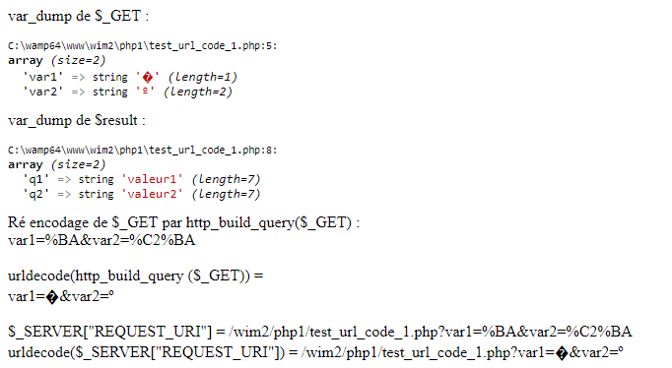

6.2 /
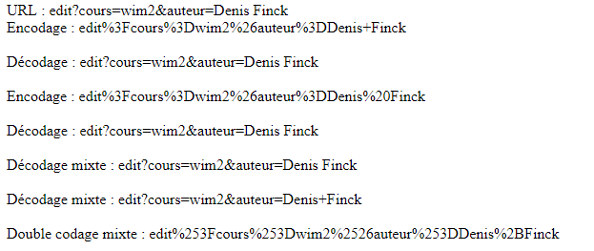

Il s’agit d’une démonstration de décodage et d’encodage d’une URL avec les différentes fonctions

Etape 3
5. / On obtient :
Vous avez demandé le fichier /wim2/rewrite/jean.php
Je m appelle pierre.
L’url est bien la bonne mais le contenu est celle de / wim2/rewrite/pierre.php

6. /
On obtient pour paul et pierre:
Vous avez demandé le fichier /wim2/rewrite/paul.php
Je m appelle pierre.

L’url est bien la bonne mais le contenu est celle de / wim2/rewrite/pierre.php.
Il renvoie vers le contenue de pierre toutes les URL qui commencent par p donc même celles qui n’existent pas. Ex : papa ; poule ; ppppp …

7et 8/
Les changements sont annulés il n’y a plus de redirection car il s’agit d’un fichier :

RewriteEngine on | Permet d’activer le système qui permet la redirection

RewriteCond %{REQUEST_FILENAME} !-f | Veut dire que la condition doit être vraie pour que la prochaine RewriteRule et il ne doit pas s’agir d’un fichier ( !-f)
RewriteCond %{REQUEST_FILENAME} !-d | Montre qu’il ne doit pas s’agir d’un repertoire

RewriteRule ^p pierre.php [L] | Redirige tous les liens qui commencent pas p vers pierre.php

